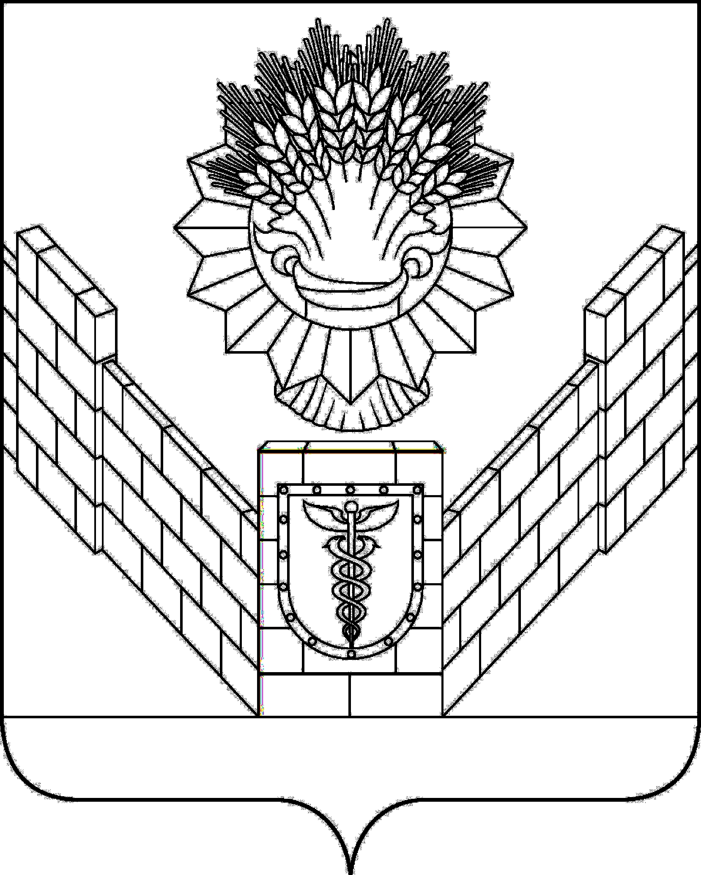

СОВЕТ
ТБИЛИССКОГО СЕЛЬСКОГО ПОСЕЛЕНИЯ
ТБИЛИССКОГО РАЙОНА

РЕШЕНИЕ
от 26 апреля 2018 года № 342
ст-ца Тбилисская

Об утверждении Положения о присвоении звания «Почетный
гражданин Тбилисского сельского поселения
Тбилисского района»

В целях поощрения граждан за большой личный вклад в развитие, благополучие и процветание Тбилисского сельского поселения Тбилисского района и в соответствии с Федеральным законом от 06 октября 2003 г.
№ 131-ФЗ «Об общих принципах организации местного самоуправления в Российской Федерации», руководствуясь ст. 26 устава Тбилисского сельского поселения Тбилисского района Совет Тбилисского сельского поселения Тбилисского района р е ш и л:
1. Утвердить Положение о присвоении звания «Почетный гражданин Тбилисского сельского поселения Тбилисского района» (Приложение 1).
2. Считать утратившим силу решение Совета Тбилисского сельского поселения Тбилисского района от 03 марта 2010 г. № 91 «Об утверждении Положения о звании «Почётный гражданин Тбилисского сельского поселения Тбилисского района»», решение Совета Тбилисского сельского поселения Тбилисского района от 31 июля 2015 г. № 103 «О внесении изменений в решение Совета Тбилисского сельского поселения тбилисского района от 3 марта 2010 г. № 91 «Об утверждении Положения о звании «Почётный гражданин Тбилисского сельского поселения Тбилисского района»».
3. Контроль за исполнением настоящего решения возложить на постоянную комиссию Совета Тбилисского сельского поселения Тбилисского района по вопросам осуществления населением местного самоуправления, торговле и бытовому обслуживанию населения, мобилизационной подготовки, гражданской обороны и чрезвычайных ситуаций, пожарной безопасности (Соболева).
4. Решение вступает в силу со дня его официального опубликования.

Глава Тбилисского сельского
поселения Тбилисского района В.А. Чвикалов

Председатель Совета
Тбилисского сельского поселения
Тбилисского района В.В. Соломахин

ПРИЛОЖЕНИЕ

УТВЕРЖДЕНО
Решением Совета Тбилисского сельского поселения Тбилисского района
от «26» апреля 2018 года № 342

ПОЛОЖЕНИЕ
о присвоении звания «Почетный гражданин Тбилисского сельского поселения Тбилисского района»

Настоящим Положением утверждается порядок присвоения звания «Почетный гражданин Тбилисского сельского поселения Тбилисского района», устанавливаются основания присвоения звания «Почетный гражданин Тбилисского сельского поселения Тбилисского района», правовой статус и льготы лицам, получившим это звание.

1. Общие положения

1.1. Звание «Почетный гражданин Тбилисского сельского поселения Тбилисского района» (далее – «Почетный гражданин») является высшей формой признательности жителей Тбилисского сельского поселения Тбилисского района и присваивается за особые заслуги перед Тбилисским сельским поселением Тбилисского района и его жителями, а также в знак уважения за активное участие в государственной и общественной деятельности.
1.2. Звание «Почетный гражданин» присваивается решением Совета Тбилисского сельского поселения Тбилисского района (далее – Советом).
1.3. Звание присваивается персонально и пожизненно и не может быть присвоено повторно одному и тому же лицу. Допускается посмертное присвоение звания «Почетный гражданин».
1.4. Решение о лишении звания «Почетный гражданин» принимается Советом в случаях вступления в силу обвинительного приговора в отношении лица, удостоенного этого звания или совершения проступка, порочащего звание «Почетный гражданин».
1.5. Звание «Почетный гражданин» присваивается жителям, проживающим в Тбилисском сельском поселении Тбилисского района, или ранее проживавшим гражданам и приурочиваются к празднованию Дня Победы Советской армии и народа над Фашистской Германией в Великой Отечественной Войне и празднованию Дня станицы Тбилисской.
Количество лиц, в отношении которых может ежегодно приниматься решение «О присвоении звания «Почётный гражданин Тбилисского сельского поселения Тбилисского района», не должно превышать двух в течение календарного года.
1.6. Присвоение звания «Почетный гражданин» обязывает граждан, удостоенных этого звания, служить примером в выполнении гражданского долга и исполнении обязанностей, установленных Конституцией Российской Федерации.
1.7. Звание «Почетный гражданин» не может быть присвоено лицам, имеющим неснятую или непогашенную судимость.

2. Основания присвоения звания «Почетный гражданин»

2.1. Звание «Почетный гражданин» может быть присвоено гражданам:
а) за особые общепризнанные заслуги в экономике, науке, культуре, искусстве, спорте;
б) за героический поступок (подвиг), совершенный во имя Тбилисского сельского поселения Тбилисского района или его жителей;
в) за особые заслуги в развитии образования, здравоохранения, транспорта, сельского хозяйства, местного самоуправления и других отраслей, повлиявших на социально-экономическое развитие Тбилисского сельского поселения Тбилисского района;
г) за выдающиеся открытия, соответствующие уровню передовых достижений в мире и способствующие решению проблем Тбилисского сельского поселения Тбилисского района;
д) за особые заслуги в области общественной и политической деятельности по защите прав человека, укреплению мира, благотворительной деятельности и иные заслуги во благо Тбилисского сельского поселения Тбилисского района.
2.2. Критериями присвоения звания «Почетный гражданин» могут являться:
а) долговременная и устойчивая известность кандидата среди значительного числа жителей Тбилисского сельского поселения Тбилисского района;
б) широкая информированность жителей о конкретных заслугах кандидата на соискание звания «Почетный гражданин»;
в) наличие государственных наград и (или) почетного звания, присвоенного за достижения в той или иной отрасли, и (или) почетных грамот органов местного самоуправления Тбилисского сельского поселения Тбилисского района;
г) высокая оценка достижений и заслуг кандидата в соответствующей сфере деятельности;
д) высокие моральные качества и авторитет кандидата в соответствующей сфере деятельности;
е) активная жизненная позиция, способствующая развитию позитивных сторон жизни Тбилисского сельского поселения.

3. Порядок выдвижения кандидата на присвоение звания «Почетный гражданин»

3.1. С обоснованной инициативой о присвоении звания «Почетный гражданин» могут выступать государственные органы, органы местного самоуправления Тбилисского сельского поселения Тбилисского района, предприятия, учреждения, организации, трудовые коллективы, профессиональные союзы, а также иные граждане (далее - Заявитель)
3.2. Заявитель направляет на имя Главы Тбилисского сельского поселения Тбилисского района предложение о присвоении звания «Почетный гражданин» с приложением следующих материалов: ходатайство, биография, отзыв-характеристика о выдающихся заслугах кандидата, выписка из трудовой книжки, фотографии 3 x 4.
3.2.1. В ходатайстве указывается:
- точное наименование выдвигающей организации (с указанием ведомственной принадлежности и почтового адреса);
- фамилия, имя, отчество, должность и место работы кандидата;
- четкая формулировка основания выдвижения кандидата;
- при выдвижении коллегиальным органом - число членов коллегиального органа, число принявших участие в голосовании, результаты голосования.
3.2.2. Биография кандидата должна содержать:
- фамилию, имя, отчество кандидата (в соответствии с паспортом).
- дату рождения;
- последнее место работы, должность;
- ученую степень, ученое звание;
- служебный и домашний адреса (с указанием почтовых индексов) и телефоны;
- паспортные данные (серия, номер, кем и когда выдан, гражданство, регистрация по месту жительства);
- номер страхового свидетельства;
- индивидуальный номер налогоплательщика.
3.2.3. В отзыве-характеристике указывается:
- фамилия, имя, отчество кандидата (в соответствии с паспортом);
- дата рождения;
- занимаемая должность и дата назначения на эту должность;
- ученая степень и звание (если они имеются);
- сведения об образовании (какие учебные заведения, где и когда окончил);
- продолжительность работы в данном учреждении (какие должности занимал);
- оценка уровня профессионального мастерства, деловых и личностных качеств;
- заключительная часть служебной характеристики содержит вывод, в котором указывается назначение характеристики.
3.3. Все представленные материалы должны быть подписаны Заявителем.
3.4.Приём представлений и сведений о кандидатах на звание «Почётный гражданин» в Совет Тбилисского сельского поселения Тбилисского района заканчивается за 2 месяца до празднования Дня Победы Советской армии и народа над Фашистской Германией в Великой Отечественной Войне и Дня станицы Тбилисской.
3.5. Глава Тбилисского сельского поселения Тбилисского района, депутаты Тбилисского сельского поселения Тбилисского района по мере поступления представлений на присвоение звания «Почётный гражданин» направляют все документы в постоянную комиссию Совета Тбилисского сельского поселения Тбилисского района по вопросам осуществления населением местного самоуправления, торговле и бытовому обслуживанию населения, мобилизационной подготовки, гражданской обороны и чрезвычайных ситуаций, пожарной безопасности для рассмотрения и подготовки проекта решения Совета Тбилисского сельского поселения Тбилисского района.
В случае необходимости, а также в целях уточнения вопросов, связанных с присвоением звания «Почётный гражданин», постоянной комиссией Совета Тбилисского сельского поселения Тбилисского района по вопросам осуществления населением местного самоуправления, торговле и бытовому обслуживанию населения, мобилизационной подготовки, гражданской обороны и чрезвычайных ситуаций, пожарной безопасности могут быть истребованы другие документы, помимо перечисленных в п.3.2 Положения
3.6. Проект решения о присвоении звания «Почётный гражданин» вносится на заседание Совета депутатов Тбилисского сельского поселения Тбилисского района не позднее двух недель до празднования Дня Победы Советской армии и народа над Фашистской Германией в Великой Отечественной Войне и Дня станицы Тбилисской.
3.7. Решение о присвоении звания «Почётный гражданин» принимается голосованием и считается принятым, если за него проголосовало большинство от установленной численности депутатов Тбилисского сельского поселения Тбилисского района
3.8. Администрация Тбилисского сельского поселения Тбилисского района поддерживает связь с лицами, удостоенными звания «Почетный гражданин», организует приглашение их на торжественные районные мероприятия, заседания и иные совещания (собрания).

4. Предоставляемые права и льготы

4.1. Лицо, удостоенное звания «Почетный гражданин», имеет право публичного пользования этим званием.
4.2. «Почетный гражданин» приглашается Главой Тбилисского сельского поселения Тбилисского района, Советом и Администрацией Тбилисского сельского поселения Тбилисского района на мероприятия, посвященные районным праздникам и другим важным событиям, а также на официальные мероприятия, связанные с празднованием знаменательных дат.
4.3. «Почетный гражданин» имеет право присутствовать на заседаниях Совета, принимать участие в обсуждении вопросов и вносить свои предложения.
4.4. Лицу, удостоенному звания «Почетный гражданин» предоставляется право:
4.4.1. на первоочередной прием Главой Тбилисского сельского поселения Тбилисского района и другими должностными лицами Администрации Тбилисского сельского поселения Тбилисского района, руководителями муниципальных предприятий и учреждений;
4.4.2. на внеочередное медицинское обслуживание в учреждениях здравоохранения Тбилисского сельского поселения Тбилисского района;
4.4.3. на внеочередное бесплатное посещение и пользование услугами муниципальных культурно-просветительных учреждений Тбилисского сельского поселения Тбилисского района;
4.4.4. право бесплатного проезда на всех видах городского пассажирского транспорта (за исключением такси);
4.4.5. освобождение от уплаты земельного налога и налога на имущество.
4.4.6. В случае смерти (гибели) «Почетного гражданина», из средств бюджета Тбилисского сельского поселения Тбилисского района, родственникам выдаётся компенсация на расходы по изготовлению и установке надгробного памятника (плиты) с гравировкой «Почётный гражданин Тбилисского сельского поселения тбилисского района» в сумме 20000 рублей и производится погребение за счёт поселения».
4.5. Изготовление знаков отличия «Почётного гражданина» и финансирование предоставляемых ему льгот, предусмотренных настоящим Положением, осуществляется за счёт средств местного бюджета (бюджета Тбилисского сельского поселения Тбилисского района)
Контроль за предоставлением льгот Почётным гражданам Тбилисского сельского поселения Тбилисского района осуществляется Советом Тбилисского сельского поселения Тбилисского района.
4.6. Дополнительные права и льготы могут устанавливаться отдельными решениями Совета по представлению Администрации Тбилисского сельского поселения Тбилисского района.

5. Правовой статус лиц, удостоенных звания «Почетный гражданин»

5.1. Лицу, которому присвоено звание «Почетный гражданин», в торжественной обстановке Главой Тбилисского сельского поселения Тбилисского района и председателем Совета Тбилисского сельского поселения Тбилисского района вручается:
удостоверение «Почетный гражданин Тбилисского сельского поселения Тбилисского района», подписанное главой Тбилисского сельского поселения Тбилисского района и председателем Совета Тбилисского сельского поселения Тбилисского района, нагрудный знак «Почётный гражданин Тбилисского сельского поселения Тбилисского района», диплом.
В случае утраты, хищения, порчи удостоверения «Почетный гражданин» по письменному заявлению награжденного, поданному на имя Главы Тбилисского сельского поселения Тбилисского района выдается дубликат удостоверения «Почетный гражданин».
5.2. Имена почетных граждан Тбилисского сельского поселения Тбилисского района в хронологическом порядке заносятся в Книгу «Почетные граждане Тбилисского сельского поселения Тбилисского района», которая постоянно хранится в Администрации Тбилисского сельского поселения Тбилисского района.
5.3. В записи Книги Почета указываются: фамилия, имя, отчество, дата рождения, за какие заслуги и когда получил звание «Почетный гражданин», основание (решение Совета), номер выданного удостоверения; помещается фотография.

6. Заключительные положения

6.1. Действие настоящего Положения распространяется на всех Почетных граждан Тбилисского сельского поселения независимо от времени присвоения звания.

